学习今天知识的关键：HTTP协议的组成
- HttpServletResponse：响应
- 作用：给客户端发出信息用的。能发出响应码；响应消息头；响应正文
- 都是由容器创建
- 输出响应正文：中文
3.0原理：
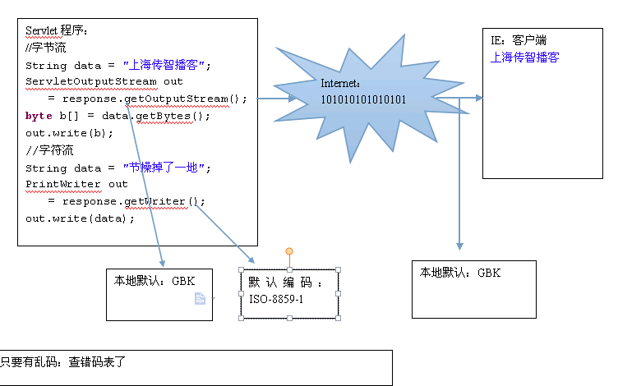
3.1使用字节流输出中文内容
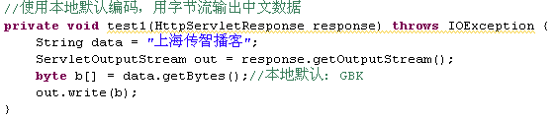

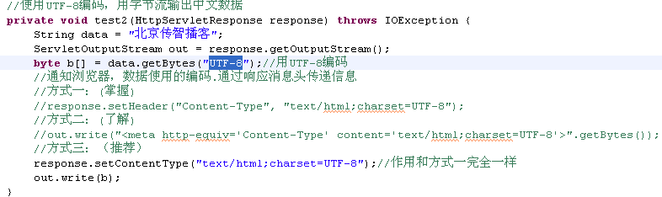

3.2使用字符流输出中文内容
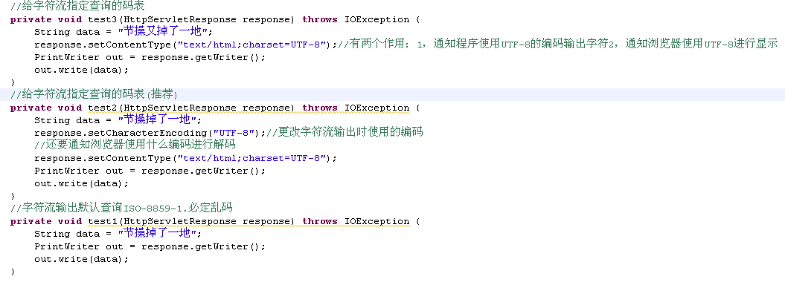
- 下载中文名称的文件
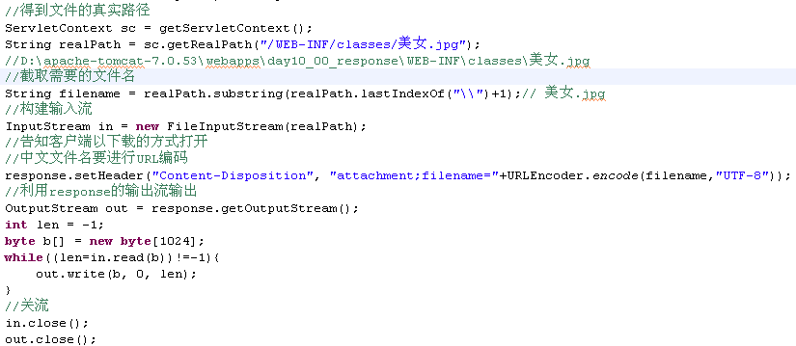
- 输出随机验证码图片
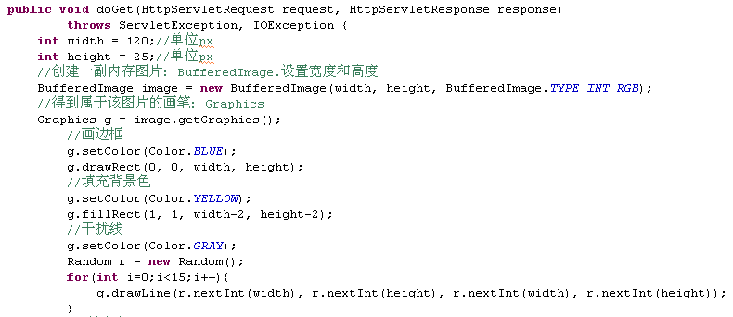
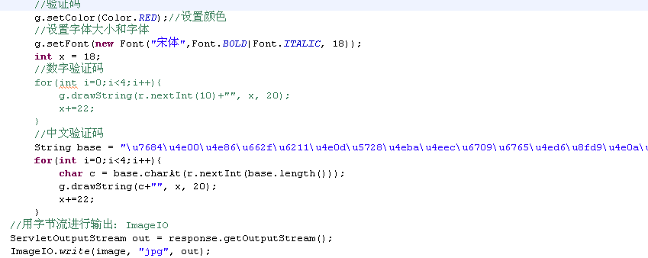
- 定时刷新
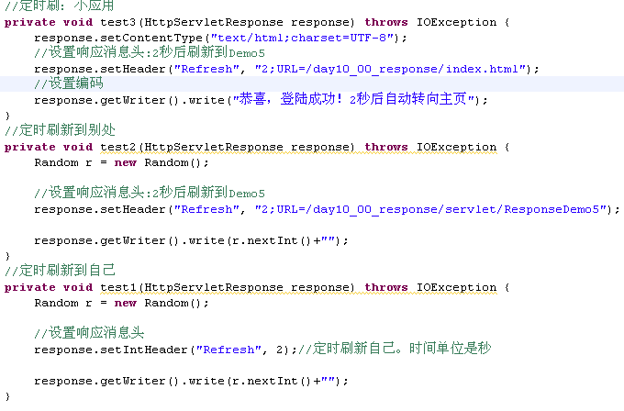
- 响应头控制缓存时间
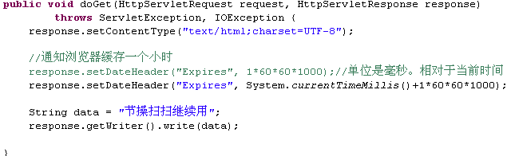
- response的一些细节
- 字节流和字符流不同在一个Servlet中同时使用。
- 输出响应的细节
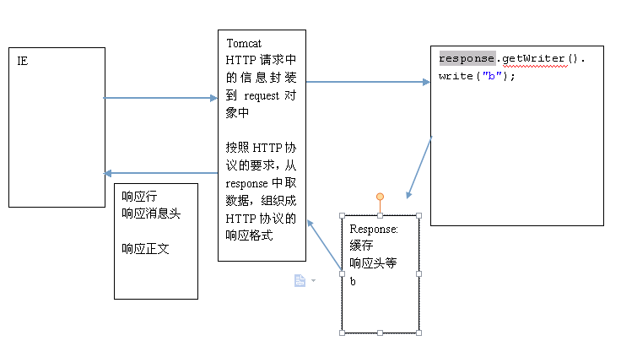
C、response.getWriter() response.getOutputStream()不用自己关流，容器会自动给我们关

- HttpServletRequest：请求
- 作用：获取客户端带给服务器信息的
- 都是由容器创建
- 常用的一些方法
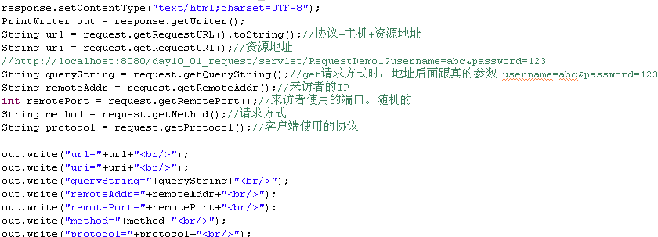
- 获取请求消息头的内容
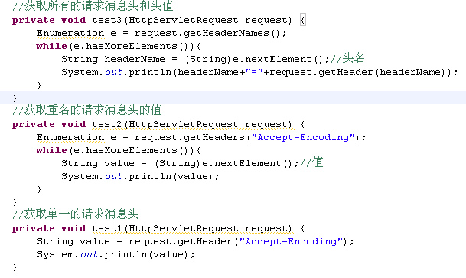
- 获取请求参数（特别重要）

用的表单：
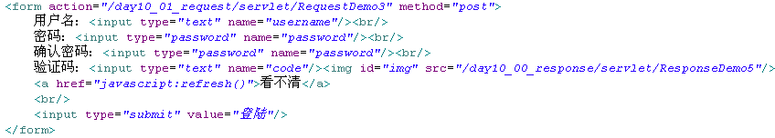

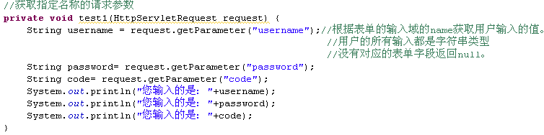

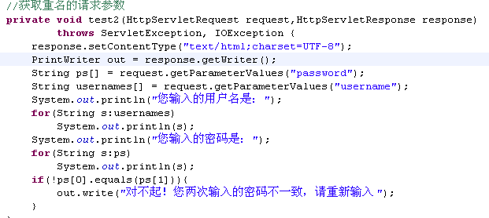

String value = request.getParameter(String name)//获取单一的请求参数的值
String values[] = request.getParameterValues(String name)//获取重名的请求参数的值
Enmeration e = request.getParamterNames();//获取所有的请求参数
Map<String,String[]> map = request.getParameterMap();//获取所有的请求参数的map形式。Key是请求参数的名称，值是请求参数值数组

代码请参考：day10_01_request中的RequestDemo3

